10 ДНЕВНОЕ МЕНЮ
двухразовое питание (завтрак, обед)
для возрастной группы 7-11 лет и 12-18 лет
1 ДЕНЬ
ЗАВТРАК
Каша молочная пшённая с маслом  Бутерброд с маслом с сыром  Кофейный напиток с молоком  Фрукты свежие  Кондитерские изделия | 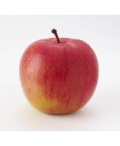  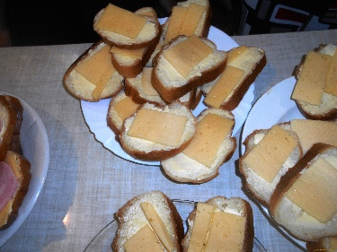  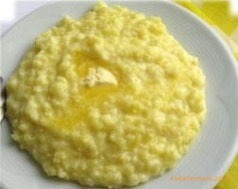  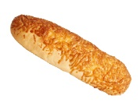  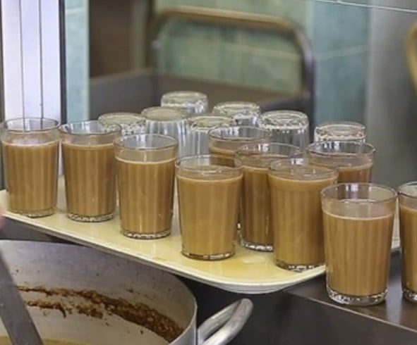
ОБЕД
Салат из свежей капусты  Суп гороховый в в\к колбасой  Каша гречневая  Гуляш с мясом  Хлеб пшеничный  Хлеб ржаной  Чай с сахаром | 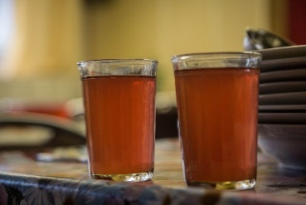  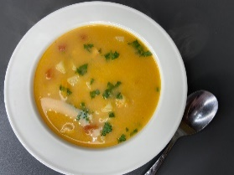  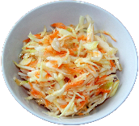  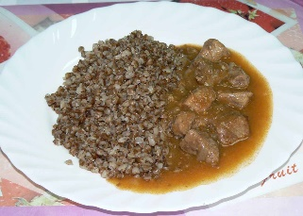  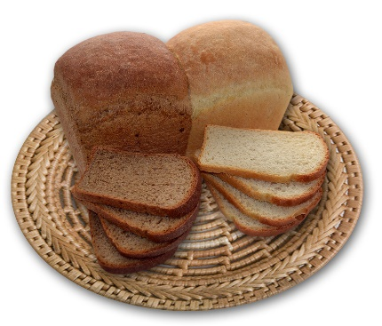

2 ДЕНЬ
ЗАВТРАК
Икра кабачковая  Рис отварной  Сердце тушеное в соусе  Хлеб высший сорт  Чай с сахаром  Фрукты свежие | 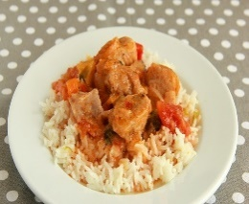  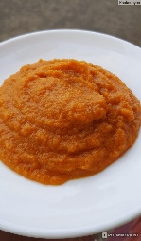
ОБЕД
Огурец свежий порционный  Суп рассольник с мясом тушеным  Пюре картофельное  Минтай тушенный в сметанном соусе  Хлеб пшеничный  Хлеб ржаной  Напиток из шиповника | 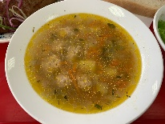  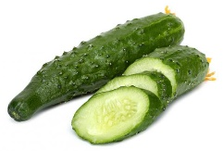  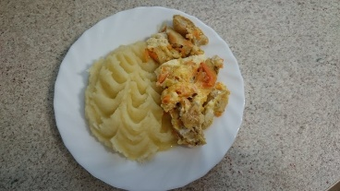  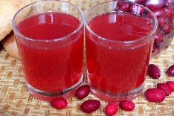

3 ДЕНЬ
ЗАВТРАК
Салат из белокочанной капусты с морковью  Макаронные изделия отварные с маслом  Колбасные изделия отварные  Хлеб высший сорт  Чай с сахаром  Кондитерское изделие | 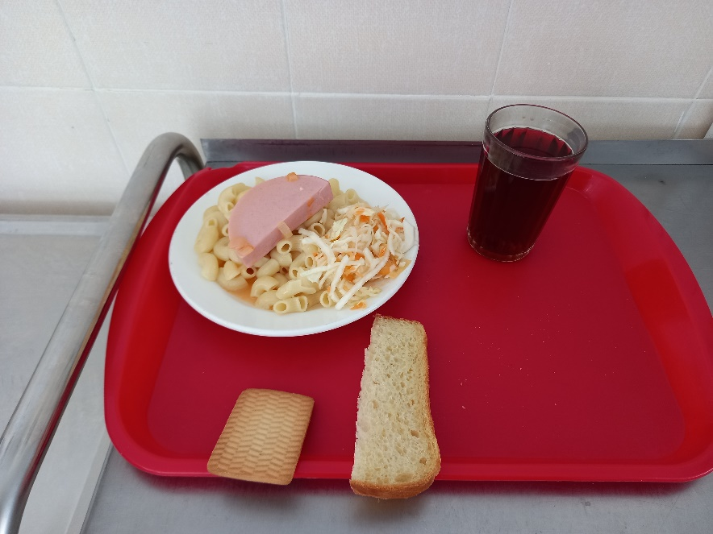
ОБЕД
Винегрет овощной  Суп картофельный на мясном бульоне  Каша гречневая  Печень, тушенная в соусе  Хлеб пшеничный  Хлеб ржаной  Компот из сухофруктов  Ватрушка с повидлом | 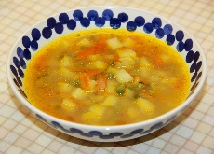  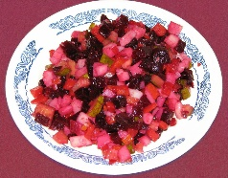  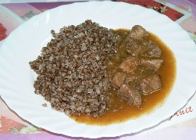    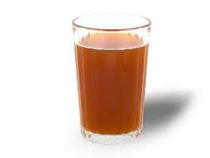

4 ДЕНЬ
ЗАВТРАК
Каша молочная рисовая с маслом  Бутерброд с маслом  Какао с молоком сгущенным  Фрукты свежие  Кондитерское изделие | 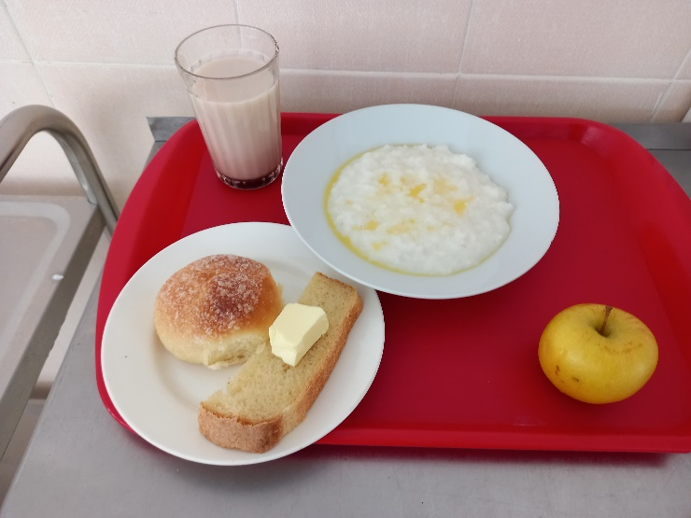
ОБЕД
Салат из свежих огурцов и помидор  Борщ с капустой и картофелем  Запеканка мясная  Хлеб пшеничный  Хлеб ржаной  Напиток из шиповника  Пирожок печенный с джемом | 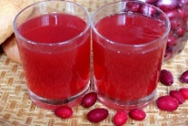  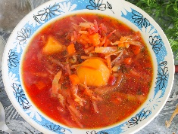  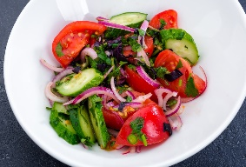  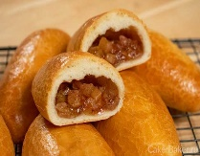  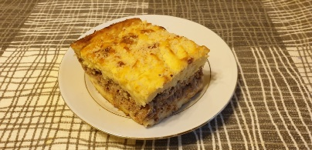  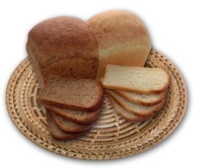

5 ДЕНЬ
ЗАВТРАК
Каша молочная геркулесовая с маслом  Бутерброд с маслом  Сыр (порциями)  Какао с молоком  Фрукты свежие  Кондитерские изделия | 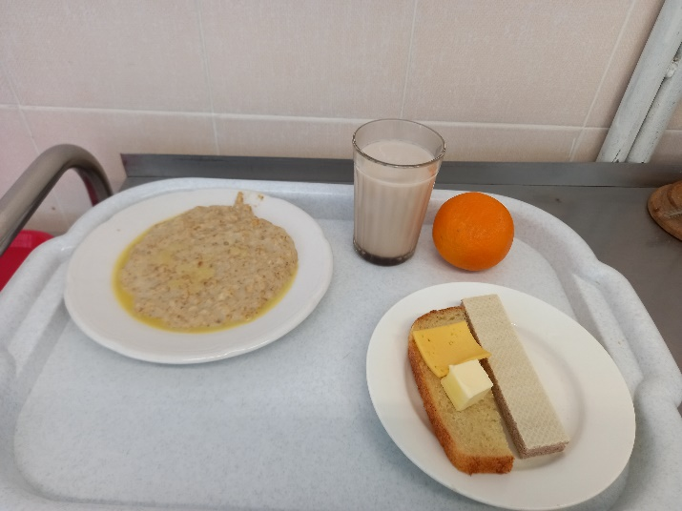
ОБЕД
Салат из свеклы с зеленым горошком  Щи из свежей капусты  Плов с мясом  Хлеб высший сорт  Хлеб ржаной  Ватрушка с творогом  Компот из свежих плодов  Кондитерское изделие | 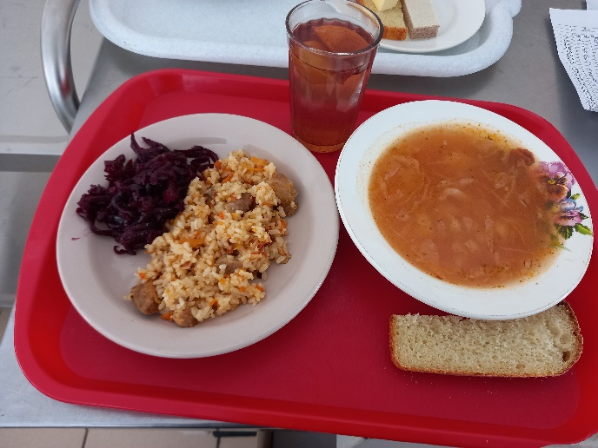

6 ДЕНЬ
ЗАВТРАК
Оладьи с повидлом  Какао с молоком сгущенным  Йогурт  Фрукты свежие | 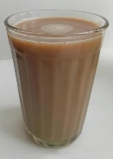  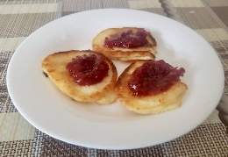  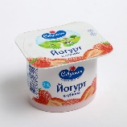
ОБЕД
Салат из помидоров с луком  Суп с рыбными консервами  Макаронные изделия отварные с маслом  Котлета мясная  Хлеб высший сорт  Хлеб ржаной  Ватрушка с творогом  Компот из свежих фруктов | 